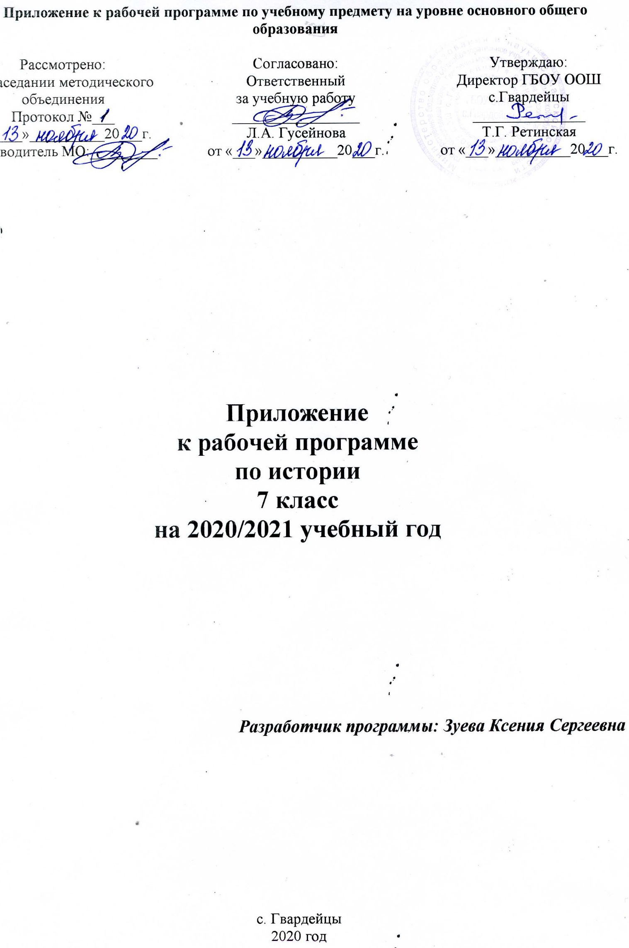

**Пояснительная записка**

Приложение к рабочей программе по истории для 7 класса составлена на основе анализа результатов ВПР по истории, проводимых в сентябре - октябре 2020 года.

**Планируемые предметные результаты освоения предмета:**

* овладение целостными представлениями об историческом пути России, соседних народов и государств с конца XVI- по конец ХVIII вв.;
* способность применять понятийный аппарат исторического знания и приёмы исторического анализа для раскрытия сущности и значения событий и явлений прошлого и современности.
* способность соотносить историческое время и историческое пространство, действия и поступки личностей во времени и пространстве;
* развитие умений искать, анализировать, сопоставлять и оценивать содержащуюся в различных источниках информацию о событиях и явлениях прошлого и настоящего, способностей определять и аргументировать своё отношение к ней, читать историческую карту и ориентироваться в ней;
* воспитание уважения к историческому наследию различных народов.

**Содержание учебного предмета «История».**

**Раздел 1. История нового времени (1500-1800).**

**Страны Европы и Азии в эпоху Просвещения (10 ч.)**

Эпоха Просвещения. Развитие естественных наук. И. Ньютон. Английское Просвещение. Д. Локк Французское Просвещение. Вольтер. Ш. Монтескье. Ж.Ж. Руссо. Д. Дидро. Художественная культура XVII-XVIII вв.: барокко, классицизм, сентиментализм.

Просвещенный абсолютизм в Центральной Европе. Австрия и Пруссия в XVIII в. Фридрих II. Семилетняя война.

Английские колонии в Америке. Война за независимость и образование США. Т. Джефферсон. Б. Франклин. Дж. Вашингтон. Конституция 1787 г.

Кризис абсолютизма во Франции. Великая французская революция. Начало революции. Революционные политические группировки. «Гора» и «жиронда». Ж. Дантон. М. Робеспьер. Ж.П. Марат. Свержение монархии. Революционный террор. Якобинская диктатура. Термидорианский переворот. Директория. Революционные войны. Наполеон Бонапарт. Итоги и значение Великой французской революции, ее влияние на страны Европы.

Повторение по теме «Новгород и Киев – центры древнерусской государственности. Образование Древнерусского государства». Повторение по теме «Ярослав Мудрый. Русская Правда. Владимир Мономах». Повторение по теме «Владимир I. Крещение Руси». Повторение по теме «Начало объединения русских земель. Иван Калита». Повторение по теме «Дмитрий Донской. Куликовская битва». Повторение по теме «Народы на территории России до середины I тысячелетия до н.э.».

Повторение по теме «Восточные славяне: расселение, соседи, занятия, общественный строй. Язычество».

**Тема 6. Традиционные общества Востока (2 ч.)**

Ослабление Османской империи. Держава Великих Моголов в Индии и ее распад. Начало европейского завоевания Индии. Покорение Китая маньчжурами. Империя Цин. Образование централизованного государства в Японии. И. Токугава.

**Тематическое планирование**

|  |  |  |  |
| --- | --- | --- | --- |
| **№**  **урока** | | **Тема урока** | **Кол-во**  **часов** |
| 19 | | Обобщающее повторение по разделу «Первые революции Нового времени».  Повторение по теме «Новгород и Киев – центры древнерусской государственности. Образование Древнерусского государства». | 1 |
| 20 | | Великие просветители Европы.  Повторение по теме «Ярослав Мудрый. Русская Правда. Владимир Мономах». | 1 |
| 21 | | Мир художественной культуры Просвещения.  Повторение по теме «Владимир I. Крещение Руси». | 1 |
| 22 | | На пути к индустриальной эре.  Повторение по теме «Начало объединения русских земель. Иван Калита». | 1 |
| 23 | | Английские колонии в Северной Америке.  Повторение по теме «Дмитрий Донской. Куликовская битва». | 1 |
| 24 | | Война за независимость.  Повторение по теме «Народы на территории России до середины I тысячелетия до н.э.» | 1 |
| 25 | | Франция в XVIII веке.  Повторение по теме «Восточные славяне: расселение, соседи, занятия, общественный строй. Язычество». | 1 |
| 26-27 | | Французская революция. | 2 |
| 28 | | Обобщающее повторение по разделу «Эпоха Просвещения. Время преобразований». | 1 |
| 29 | Государства Востока. | | 1 |
| 30 | Начало европейской колонизации. | | 1 |